1.1.2导学资料
教师可以自己辅导的课程上传导学资料，以供学生参考。
单击“导学资料”进入导学资料查询界面。输入或选择查询条件，点击【查询】可以看到课程已经上传的导学资料，包括其他教师上传的课程导学资料。
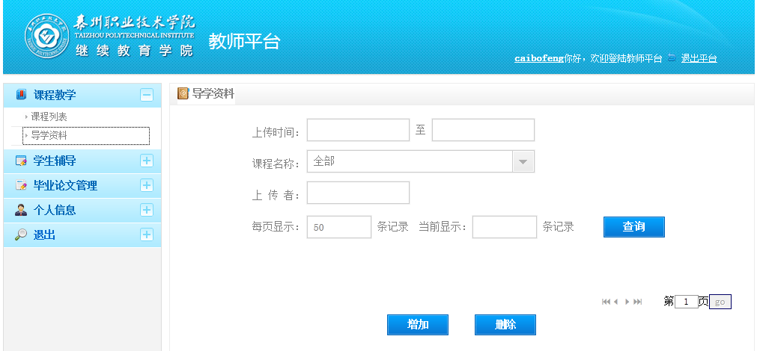
导学资料
上传导学资料：单击【增加】，可上传存在本地的文件作为导学资料，选择“文件所述课程”，填写“文件说明”，单击“增加”提交。导学资料支持上传的文件格式包括：”txt","doc","ppt","xls","zip","rar”。
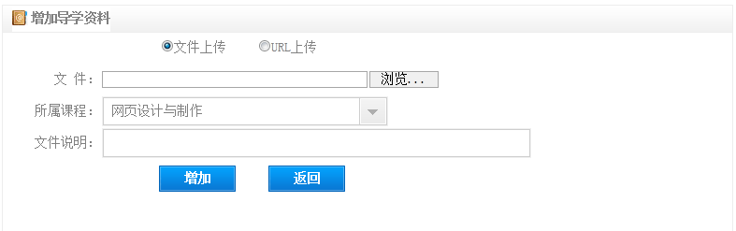
上传导学资料
修改已上传的导学资料：在导学资料查询界面中单击文件名链接，可修改导学资料的文件说明，如下图所示。
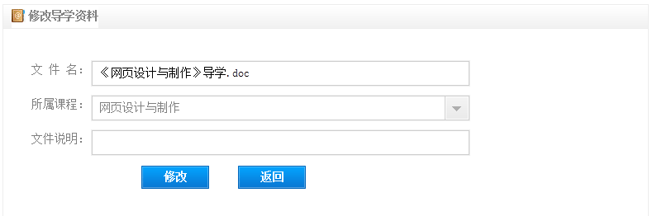
修改导学资料
下载导学资料：在导学资料查询界面中把鼠标放在下载文件超级链接上，右键点“目标另存为”可将文件保存到本地。
教师浏览其他教师上传的导学资料，可以删除自己上传的导学资料：在导学资料查询界面中，勾选资料，单击【删除】按钮即可。

1.1.3作业管理
单击教师平台主页中的“作业管理”，进入作业管理界面。
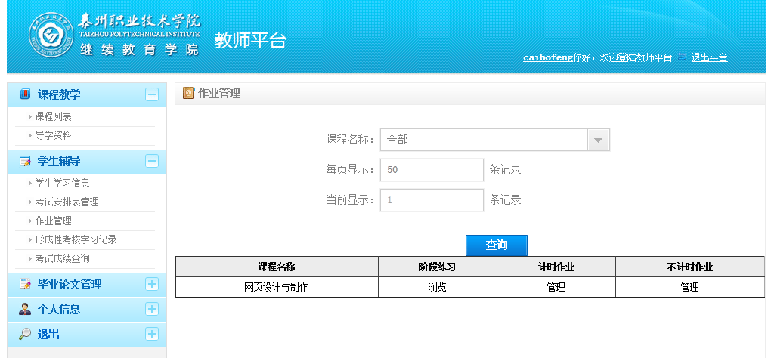
作业管理
在作业管理界面中，单击“计时作业”或“不计时作业”栏的管理链接，可进入作业管理的界面，教师可以查询到作业有效时间、参加人次等信息。
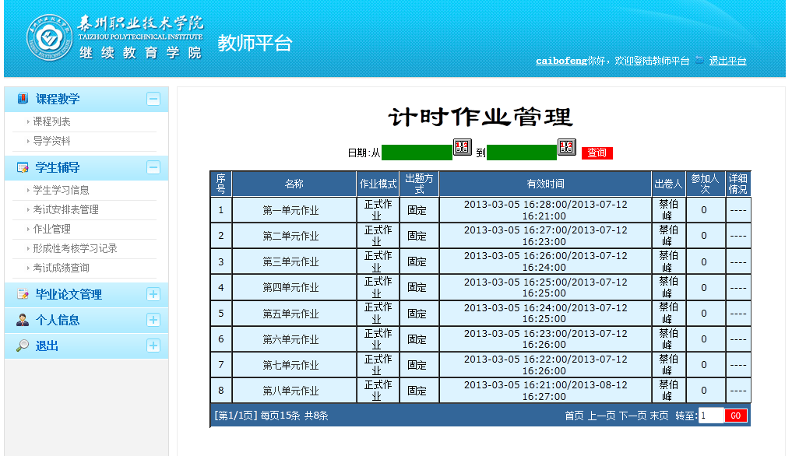
作业管理
点击一份作业的“详细情况”按钮，教师可以查询到学生的作业是否已判分，并能查询到作业分数
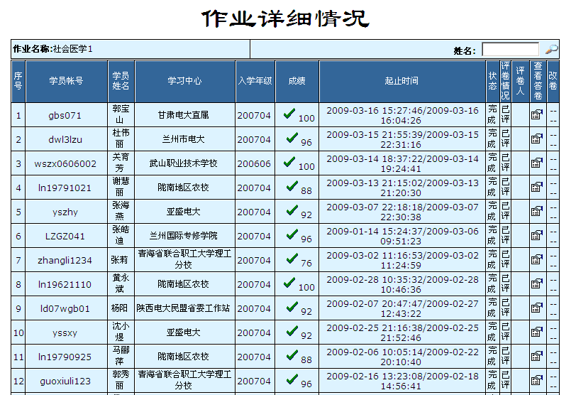
作业详细情况
未判分的作业，教师可以点击改卷链接批改包含主观题的学生作业。点击查看答卷链接，教师可以查询已经判分的学生作业内容
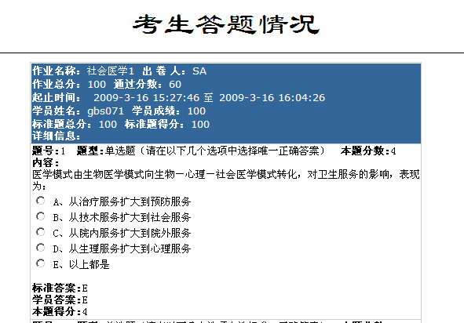
学生作业内容

1.2信息查询

1.2.1学生信息
这个功能用于查询所辅导学生的学习基本情况。
单击“学生信息”，进入学生学习信息列表界面。可查询所辅导学生的学习基本情况，包括作业完成套数、课件浏览情况、课件BBS发帖情况、课件浏览时长。
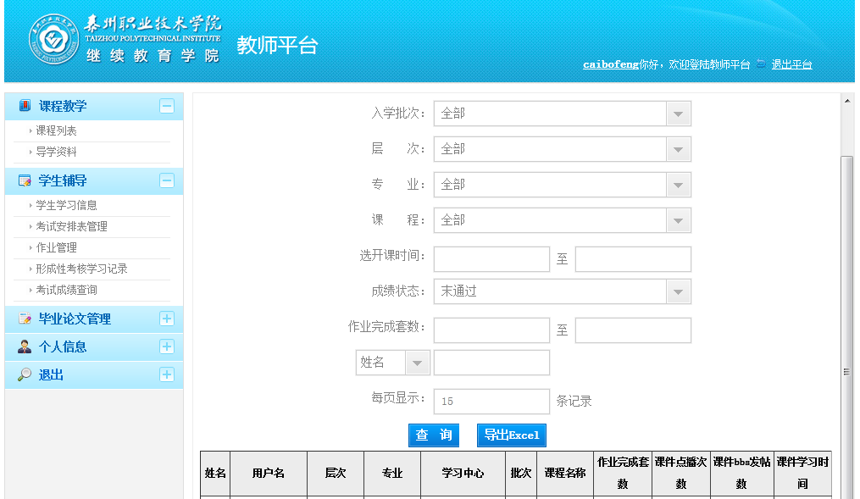
学生学习信息列表

1.2.2教师工作量统计
这个功能用于统计教师本人在线工作情况。
单击“教师工作量统计”，进入教师工作量统计界面。可查看教师在线教学辅导工作量。
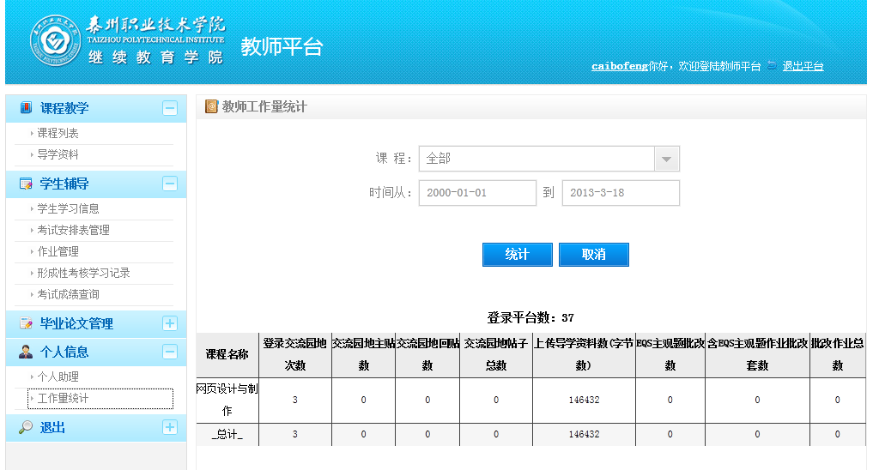
教师工作量统计

1.2.3形成性考核学习记录
这个功能用于主讲教师查看学生形成行考核学习记录。
单击“形成行考核学习记录”，进入查询界面。可查看所辅导学生学习过程状况，包括课件点播次数、学习时长、网上论坛等。
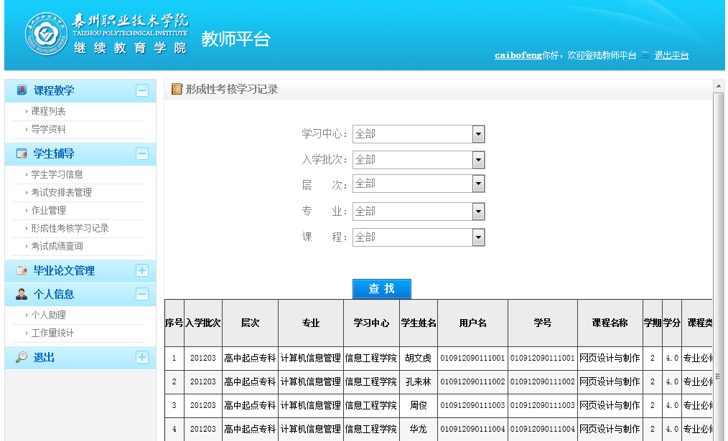
形成性考核学习记录

1.2.4考试成绩查询
这个功能用于主讲教师查询学生的课程总成绩。
单击“考试成绩查询”，进入查询界面。可查询学生各批次的考试成绩。
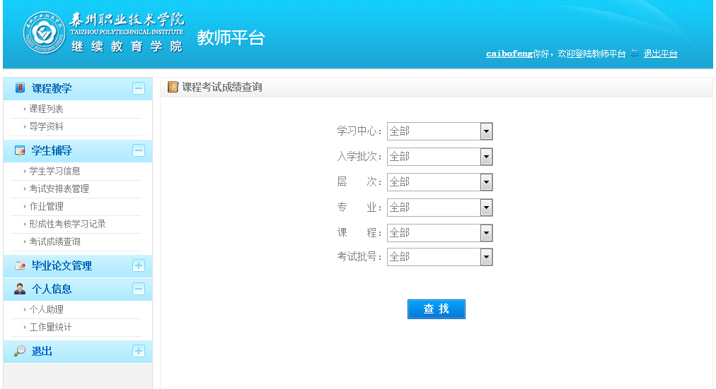
课程总成绩查询

1.3其他

1.3.1个人助理
这个功能用于修改教师基本信息和登录密码。
单击“个人助理”，教师可浏览和修改个人基本信息和登录密码。
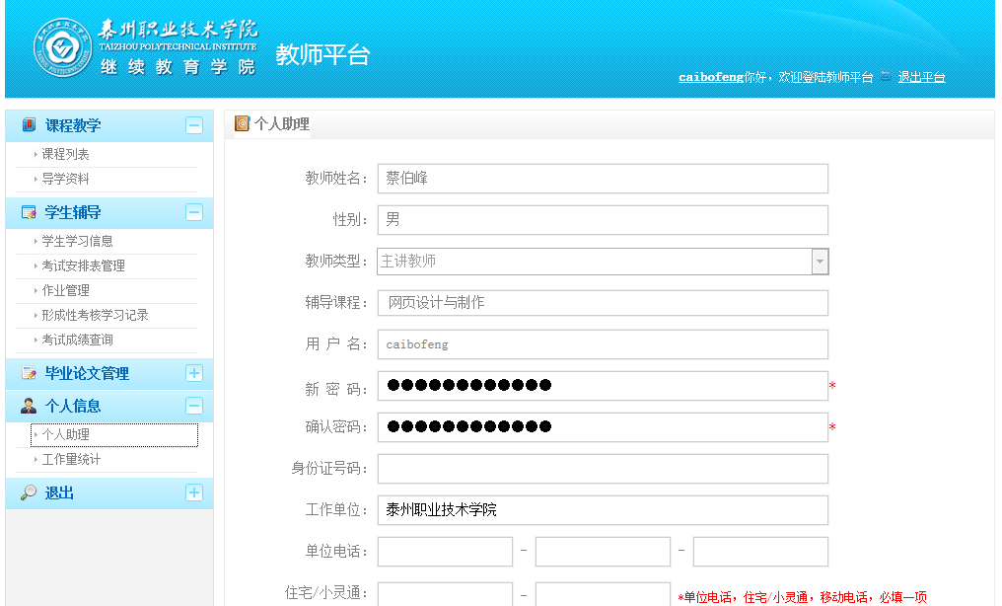
个人助理

